Depanarea unui fișier executabil cu OllyDbg

1. Lansați în execuție OllyDbg.exe din subdirectorul asm_tools/ollydbg

2. Închideți toate view-urile existente (ferestrele deschise din OllyDbg):

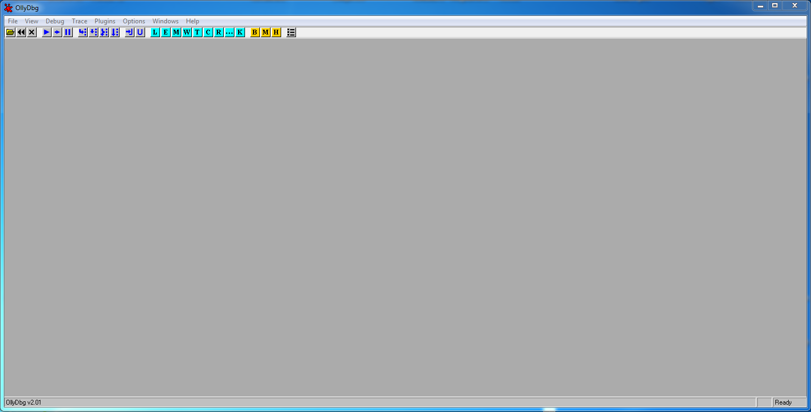

3. Deschideți fișierul executabil pe care doriți să-l depanați:
- fie îl trageți cu mouse-ul în interiorul ferestrei OllyDbg
- fie îl deschideți din meniul File > Open (sau apăsați tasta F3)

4. OllyDbg va analiza executabilul, iar la finalul analizei va afișa:

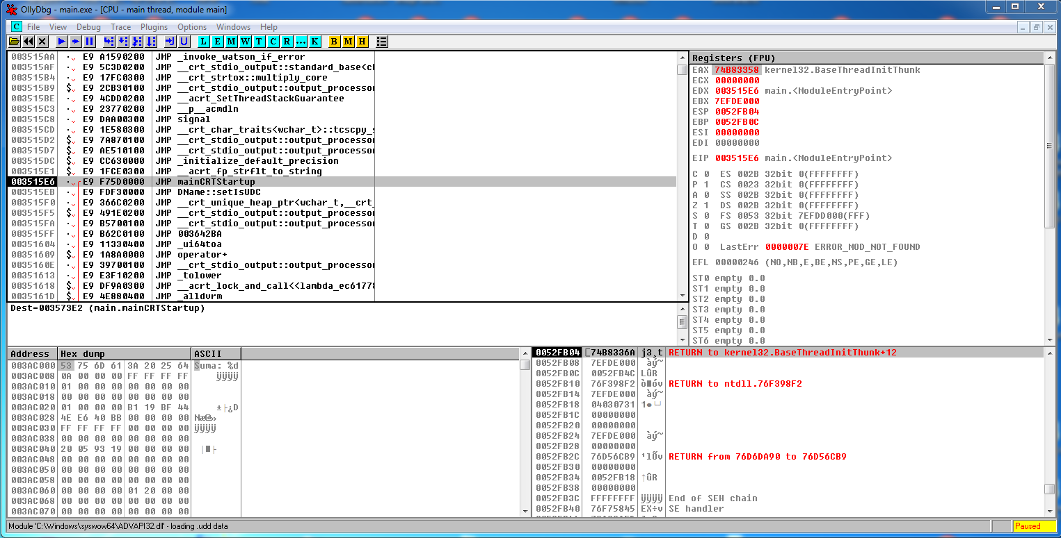

5. Din meniul View selectați Executable modules. OllyDbg va afișa view-ul „Executable modules”:

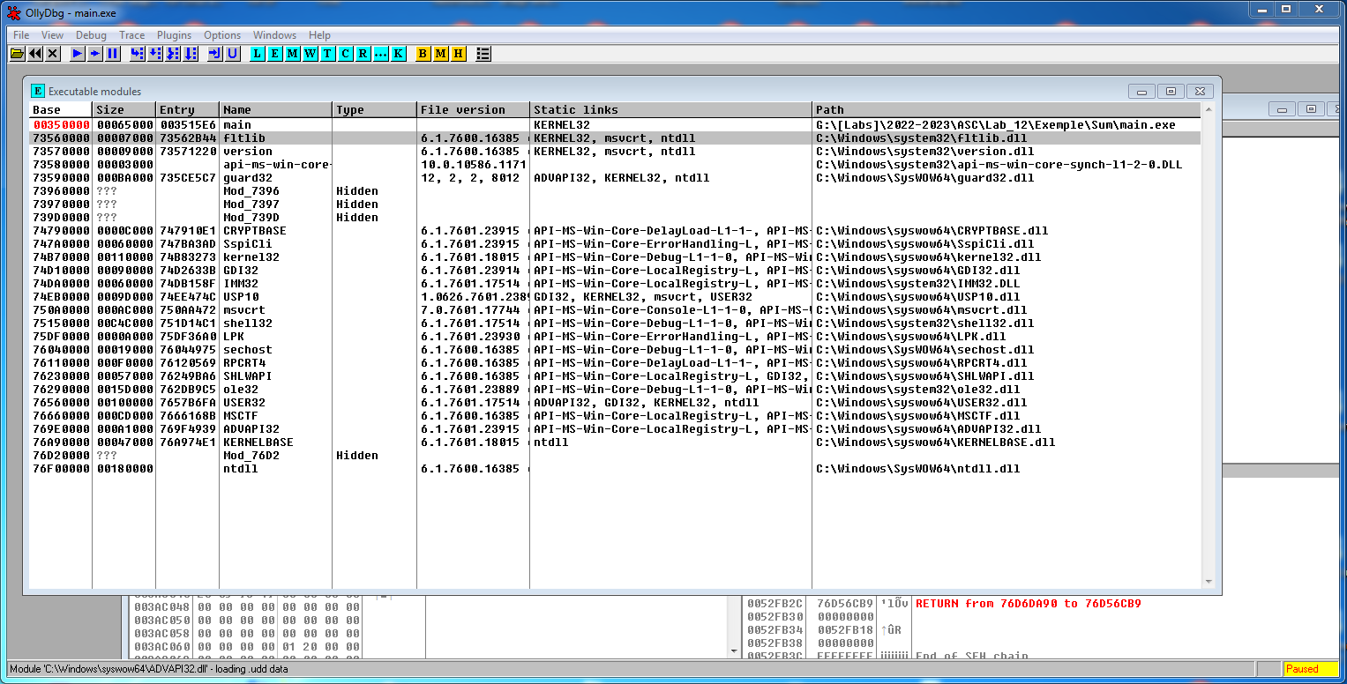

Explicații:
- pe prima poziție din lista de module se află fișierul executabil supus analizei (main.exe în acest caz)
- celelalte module listate sunt bibliotecile de funcții (au extensia .dll de la Dinamic Link Library) necesare funcționării programului și care au fost încărcate în memorie de către sistemul de operare

6. Executați următoarele operații:
- dați click dreapta pe prima intrare din lista de module (corespunzătoare fișierul executabil analizat)
- din meniul derulant care apare, selectați opțiunea Show names

OllyDbg va afișa un nou view intitulat „Names in main”.
Păstrând acest view în prim-plan, tastați „main” pentru a căuta secțiunea de cod corespunzătoare funcției main() din C:

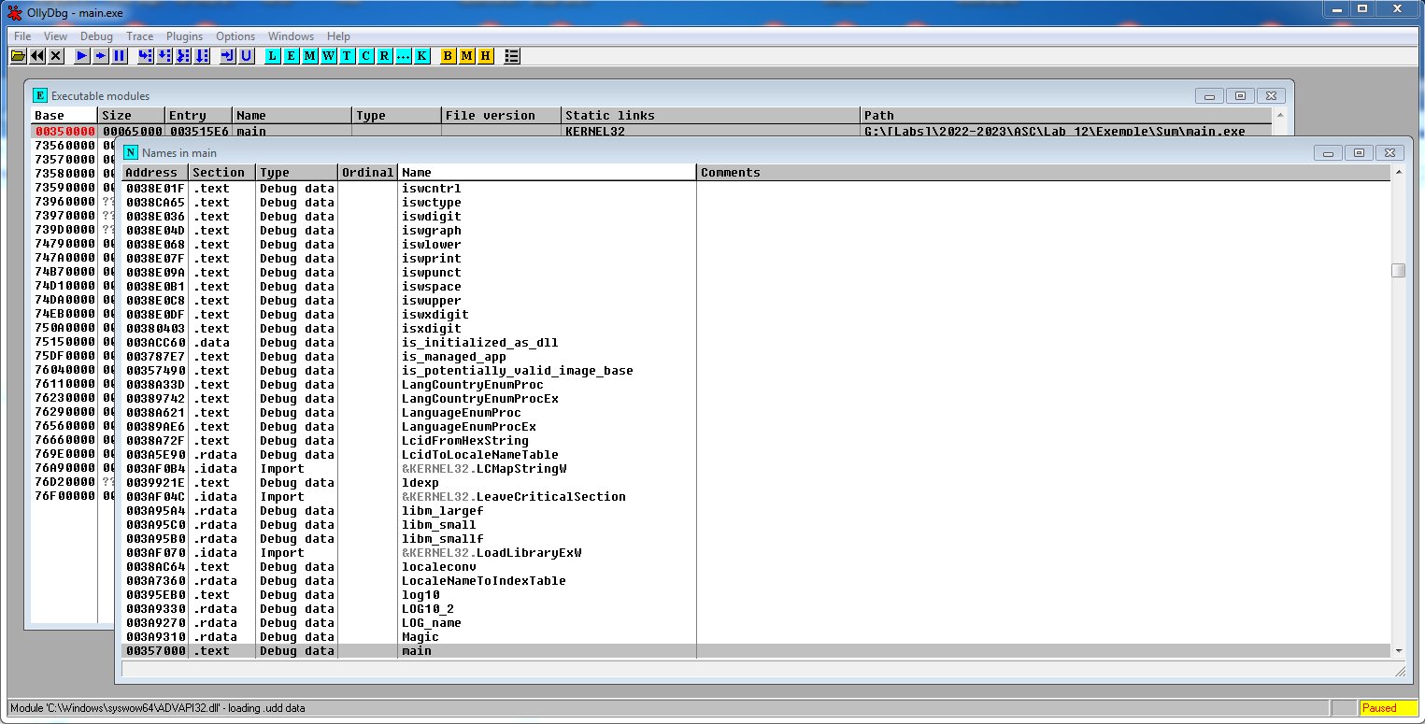

7. Dați dublu click pe linia selectată (cea care are numele main).
OllyDbg va readuce în prim-plan view-ul „CPU - main thread, module main”:

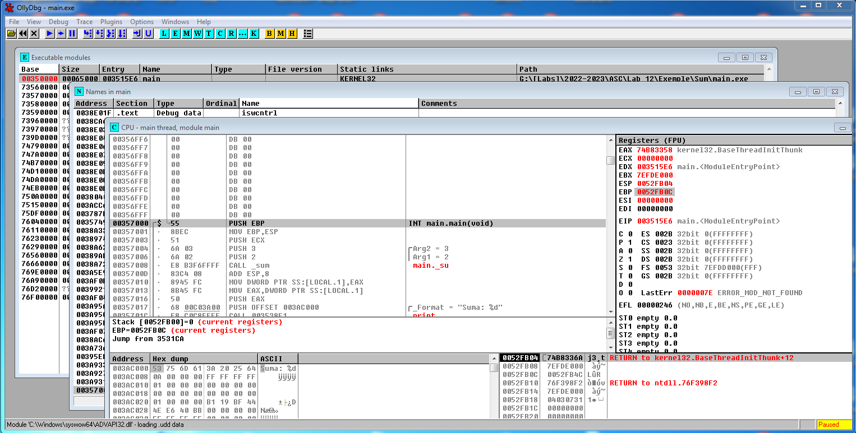

Explicații
- linia selectată push ebp reprezintă prima instrucțiune în limbaj de asamblare funcția main(), care a fost definită în fișierul sursă main.c
- se observă că numele complet al funcției este:
main.main
unde:
- main este numele modulului (numele fișierului executabil) în care e definită această funcție
- main este numele funcției
- funcția main() a fost definită în fișierul sursă main.c astfel:
int main() {
int res = sum(2, 3);
printf("Suma: %d\n", res);

return 0;
}
- se observă că, în etapa de compilare, compilatorul C (cl.exe) a generat în mod automat:
- codul de intrare:
push ebp
mov ebp, esp
push ecx
- codul de apel al funcției sum() definită în modulul scris în asamblare (convenția de apel _cdecl):
push 3
push 2
call _sum
add esp, 8
- codul de ieșire:
mov esp, ebp
pop ebp
ret

8. Selectați (click stânga) prima instrucțiune (push ebp) și apăsați tasta F2, pentru a crea un breakpoint.
Se observă că offset-ul instrucțiunii va fi evidențiat cu ROȘU.

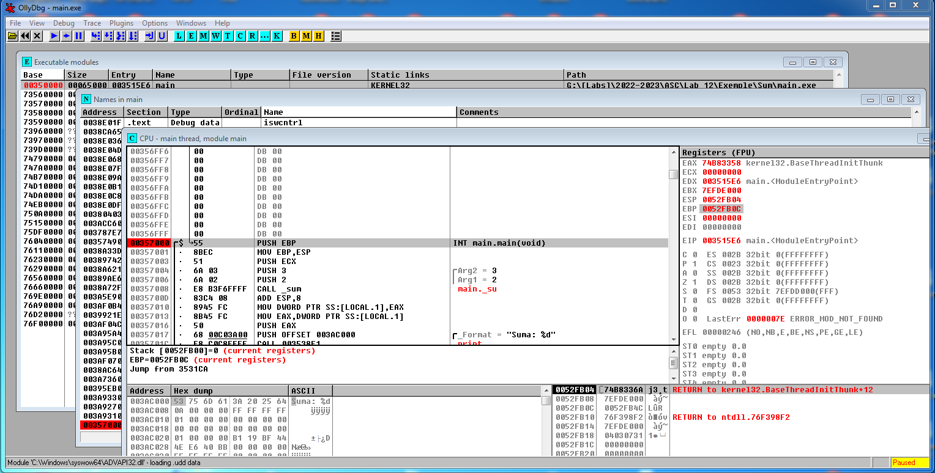

9. Apăsați tasta F9 (sau butonul „Run debugged application”) pentru a rula programul.
Execuția programului se va opri la breakpoint-ul definit anterior (prima instrucțiune din funcția main()).
Din acest punct, puteți să executați programul pas cu pas:
- fie apăsând tasta F7 (sau butonul „Step into”), dacă doriți să intrați în corpul funcției sum()
- fie apăsând tasta F8 (sau butonul „Step over”), dacă doriți să rămâneți în funcția main()

